ИНФОРМАЦИОННЫЙ БЮЛЛЕТЕНЬ Казенно-Майданского сельского поселения Ковылкинского муниципального района

Является официальным печатным изданием Казенно-Майданского сельского поселения Ковылкинского муниципального района Республики Мордовия

« 19 » мая 2020 г. № 12

Международный молодежный конкурс "Вместе против Коррупции"
В 2020 году Генеральная прокуратура Российской Федерации является организатором Международного молодежного конкурса социальной антикоррупционной рекламы "Вместе против коррупции!", в качестве соорганизаторов выступают соответствующие компетентные в области противодействия коррупции органы иных государств-участников Межгосударственного совета по противодействию коррупции (Республика Армения, Республика Беларусь, Республика Казахстан, Кыргызская Республика, Республика Таджикистан) и стран БРИКС (Федеральная Республика Бразилия, Республика Индия, Китайская Народная Республика, Южно-Африканская Республика).
Условия, порядок проведения конкурса изложены на сайте www.anticorruption.life. Прием работ будет осуществляться с 1 мая по 1 октября 2020 г. на официальном сайте конкурса в двух номинациях - социальный плакат и социальный видеоролик. Торжественную церемонию награждения победителей конкурса планируется приурочить к Международному дню борьбы с коррупцией (9 декабря).
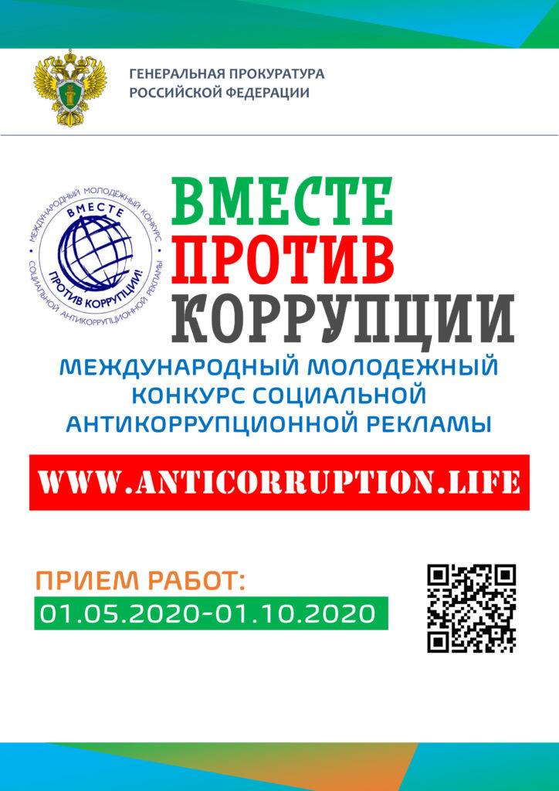
Информационный бюллетень Казенно-Майданского сельского поселения Ковылкинского муниципального района, № 12, от « 19 » мая 2020 г.
Учредитель: Совет депутатов Казенно-Майданского сельского поселения Ковылкинского муниципального района Республики Мордовия
Тираж 10 экз.

